2025年全国大学生电子设计竞赛

超声波测距


2025年3月12日

摘要
本设计实现了一款超声波测距仪，其核心构成包括 PWM 互补输出电路、推挽电路、带通滤波电路、放大电路、整形电路以及键盘与显示模块，由 MSPM0G3507单片机统一控制。
经测试，在 100mm - 1300mm 的测距范围内，测量误差绝对值不超过 5mm，单次测量时间小于 2s，显示分辨力优于 1mm，盲区最小可达 10mm。各项性能指标均契合设计要求，可广泛应用于多种距离测量场景。

关键词：MSPM0G3507；超声波测距；学习模式；

系统方案选择与描述

收发装置设计选择
方案一：收发振子安装在一块板子，振子之间间隔2cm
方案二：收发振子分别安装在两块板子上，并间隔5cm以上
最终选择：方案二，发射振子的震动干扰会通过固体和空气传导至接收振子，方案二隔绝了固体传导干扰的情况，同时也减小了空气中传导的干扰。

主控芯片的选择
方案一:
采用STM32F407。该微控制器基于高性能ARM Cortex-M4内核，工作频率高达168 MHz，内置多个高级定时器。但由于指定TI系列单片机，故不选择此款芯片。
方案二：
MSPM0G3507是德州仪器推出的一款基于Arm32位Cortex-M0+内核的单片机，MSPM0G3507拥有多个定时器，包括通用定时器（TIMG）和高级控制定时器（TIMA） ，不同定时器分工明确又相互协作，满足多样化定时需求。故选择此主控芯片。

发射驱动电路的选择
方案一：是利用运放加三极管搭建推挽输出电路，该电路中两个三极管分别处理输入信号的半个周期，理论效率可达 78.5%。但存在明显缺陷，输出波形会出现交越失真，而且随着输出幅度增加，三极管容易发烫，影响电路稳定性和超声波发射效果。
方案二：则是使用高速比较器 TLV3501 加三极管推挽输出，TLV3501 作为轨至轨比较器，转换速度快、工作频率高，内部自带推挽输出级，无需上拉电阻即可直接驱动超声波发射器，响应迅速。
最终选择：鉴于方案一的交越失真等问题，选择方案二，以保证超声波发射的准确性和稳定性。

接收部分电路的选择
方案一：使用OPA211进行低噪放大，再接入4阶带通滤波器去除干扰，最后接入比较器进行整形。
方案二：采用 PGA112 进行程控放大再接入比较器整形电路，有更大的调整空间，能够根据距离远近调整增益。这样不仅可以减小发射信号的余震，缩短相应的延时时间，还能更轻松地接收近距离回波信号，有效减小测量盲区，提高测量精度，缺点是噪声过大，给后续整形带来较大困难
最终选择：综合优势，选择方案一作为接收部分放大电路。

整形电路的选择
方案一：是使用运放 OPA1612 搭建比较器进行整形。OPA1612 具有低失调电压、低失调电流、低噪声以及宽输入范围等优点，在要求不高的场合可当作比较器使用。但它的传输时延不够快，无法对高频信号进行有效整形。
方案二：OPA211作为比较器的优势在于高速响应和高精度，但需通过外部电路弥补其输出电平、抗噪能力和可靠性的不足。
方案三：采用高速比较器 TLV3501 进行整形，TLV3501 传输时延仅 4.5ns，具备轨至轨的输入与输出，内部自带推挽输出结构，即使对高达 100M 的信号进行整形也不易产生明显失真，并且自带使能端，便于控制器件关断。
综合考虑，最终选择方案三。

滤波运放的选择
方案一：OPA2333,失调电压极低，最大值仅为 10μV，并且温漂几乎为零。这使得运放在处理微小信号时具有很高的精度，缺点为增益带宽积相对较低，典型值为 0.35MHz，输出电流为 5mA，相对较小
方案二：OPA211,能够有效减少噪声对信号的干扰，适用于对噪声要求苛刻的高精度电路,增益带宽积较高，GBW 典型值为 45MHz（G = 1）,转换速率达到 27V/μs,每枚芯片仅封装一个运算放大器，若要高阶滤波集成度不高。
方案三：OPA1612，最突出的优点是 CMRR 值极其稳定，从 1Hz 到 80kHz 都始终保持 120dB 不变。这使得 OPA1612 在处理音频信号等对共模抑制比要求高的应用中，能够有效抑制共模噪声，双运放封装使其在设计高阶滤波器时有较高集成度。
最终选择，方案三。

系统框图
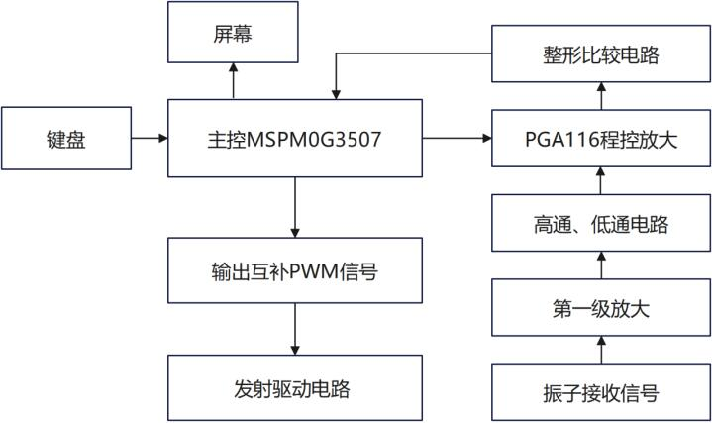
图 1-1 系统总体方案框图

系统理论分析与计算

滤波电路参数计算

低通滤波电路：
截止频率：
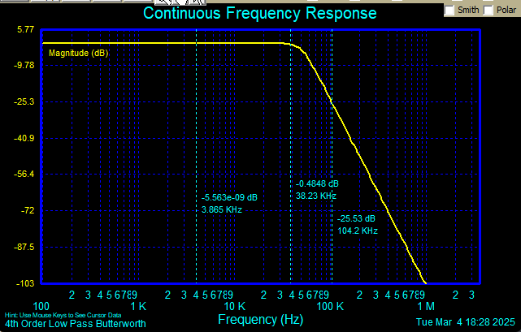
图 2.1 低通频响特性
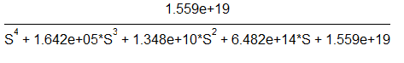
图 2-1 四阶低通传递函数

高通滤波电路：
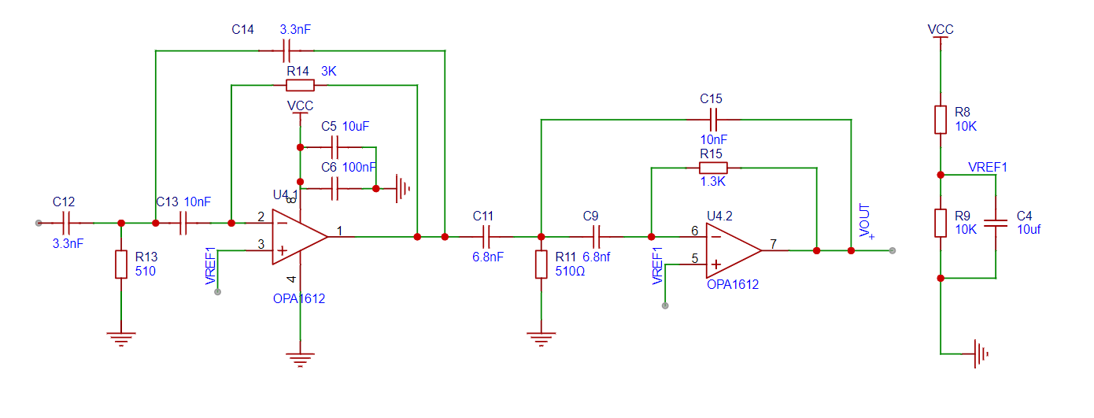
图 2-2 四阶高通滤波器

比较整形电路
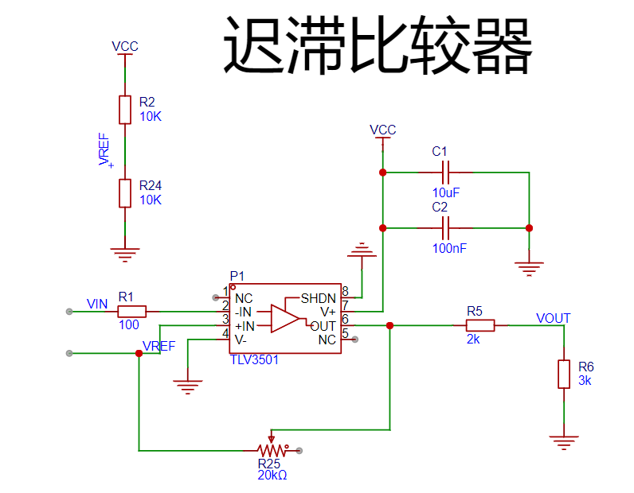
图 2-3 比较器电路
迟滞比较器的上下门限：
其中，反馈电阻Rf的范围为0到20K，从而使得上门限的范围为2.5V~3.75V，下门限的范围为1.25V~2.5V，通过示波器对噪声信号和有用信号幅值比较调节Rf，选择合适的门限电压。

电路设计与分析

核心电路设计

PWM发生器

推挽驱动电路
设计采用 TLV3501 接三极管推挽输出电路来驱动超声波振子，核心目标是为超声波振子提供合适的激励信号，以使其能够高效、稳定地发射超声波。合适的激励信号需要具备足够的功率、合适的频率以及良好的波形质量，以确保超声波能够准确地发射出去并实现精确的测距等功能。
TLV3501 的输出为轨至轨输出，即输出信号的高电平接近电源电压，低电平接近地电平。这种输出特性使得其输出信号具有较大的摆幅，能够为后续的三极管推挽输出电路提供足够的驱动电压。同时，其快速的转换速度能够保证输出信号的上升沿和下降沿陡峭，减少信号的失真。
设计采用两路互补PWM推挽输出，差分输入到发射的振子中，不仅确保了功率，也保证伏值足够高。
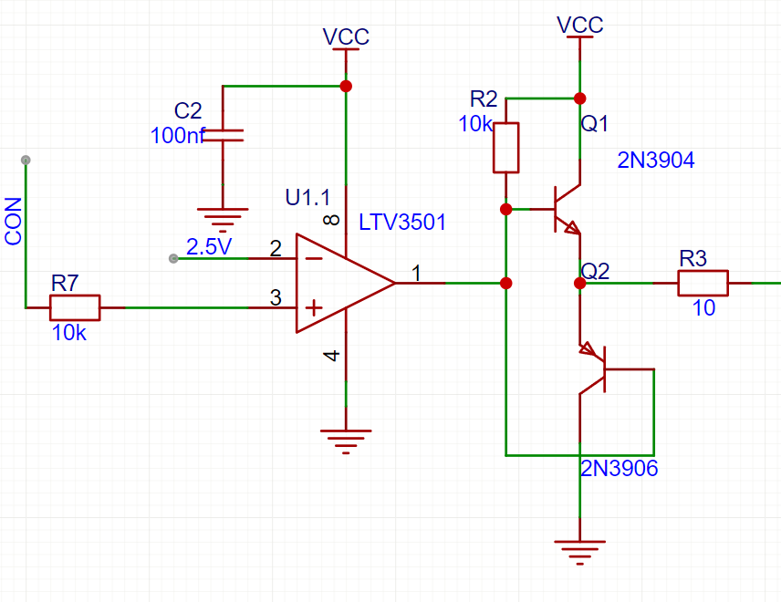
图 3-1 推挽输出电路

滤波放大电路
设计采用OPA1612设计有源四阶低通滤波器设置低通截止频率为 72kHz，意味着该滤波器能够允许低于 72kHz 的信号顺利通过，而对高于此频率的高频噪声进行大幅度衰减。这样可以有效避免高频噪声对后续信号处理电路的影响。
采用无源二阶高通滤波器去除低频干扰，回波信号中会包含一些低频干扰，如电源纹波、环境中的低频振动等。将高通转折频率设置为 15kHz，这样可以有效去除低频干扰，使有用的超声波回波信号得以保留。
最后采用OPA211设计放大电路经过低通和高通滤波处理后，信号虽然去除了大部分噪声和干扰，但仍然可能比较微弱。OPA211 具有高精度、低噪声等优点，能够对滤波后的信号进行有效的放大，使信号幅度达到后续处理电路能够准确检测和分析的水平。
通过放大信号，可以使信号的幅度与后续的模数转换电路、信号处理芯片等更好地匹配，提高整个系统的性能和测量精度。
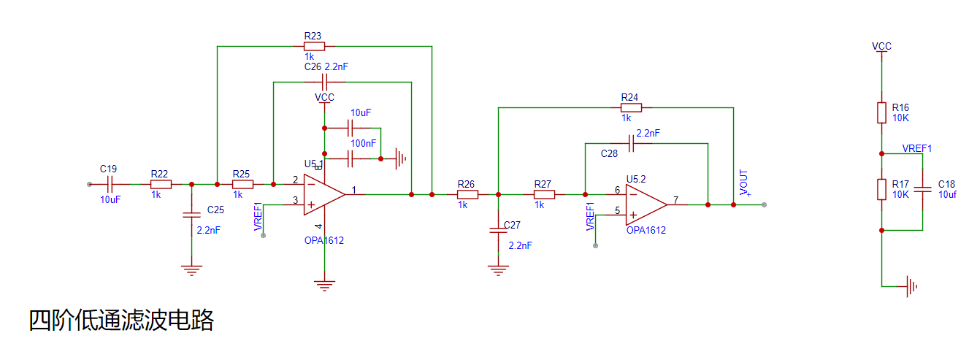
图 3-2 四阶低通滤波电路

比较整形电路
设计采用了TLV3501芯片设计了一个迟滞比较器，利用滑动变阻器来控制比较器的基准电压，由于发射振子起振时，震动会通过空气传播至接受振子从而造成干扰，可能导致后面信号与干扰同时被放大，通过调整门限电压可以避免干扰信号被放大，仅将需要的信号放大整形，输出再经过滑动变阻器分压，将合适的电压输入单片机进行计算。

系统软件设计

软件设计思路
软件设计流程图如图3所示。在初始化参数后连续发送8个频率为40。350KHz的脉冲经发射电路发射；接收电路由外部中断接收脉冲并记录时间，计算出距离后显示。搭配软件滤波算法使测量值更加稳定准确，此外通过读写flash来保存和读出学习的四个点的测量校准数据。从而排除温度和环境的影响。

流程图

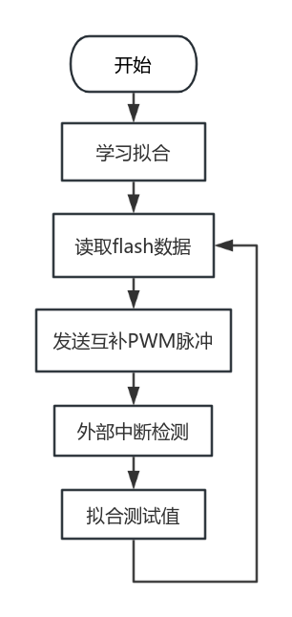

测试方案与测试结果

测试仪器
数字示波器DS2302A、函数信号发生器DG4202、数字万用表DM3058。

测试结果

序号 | 实际值 | 测量值 | 测量时间 | 测试结论
1 | 20mm | 21mm | 小于2s | 符合要求
2 | 50mm | 51mm | 小于2s | 符合要求
3 | 100mm | 100mm | 小于2s | 符合要求
4 | 300mm | 300mm | 小于2s | 符合要求
5 | 600mm | 600mm | 小于2s | 符合要求
6 | 900mm | 902mm | 小于2s | 符合要求
7 | 1000mm | 1003mm | 小于2s | 符合要求
8 | 1100mm | 1102mm | 小于2s | 符合要求
9 | 1200mm | 1202mm | 小于2s | 符合要求
10 | 1300mm | 1299mm | 小于2s | 符合要求
11 | 1400mm | 1403mm | 小于2s | 符合要求

结论
本作品设计的超声波测距仪，在100mm~1300mm内进行测距，测量显示分辨率优于1mm，测量误差的绝对误差不大于5mm，且每次测量均能在2s内完成。由此可得出以下结论：本作品所设计的超声波测距仪符合题目的要求。

